Муниципальное общеобразовательное учреждение
средняя общеобразовательная школа
с. Свищёвки им. П.И. Мацыгина Белинского района Пензенской области

442257, Пензенская область, Белинский район, с.Свищёвка, ул. Школьная, д. 1а
Телефон 8(84153)3-92-69

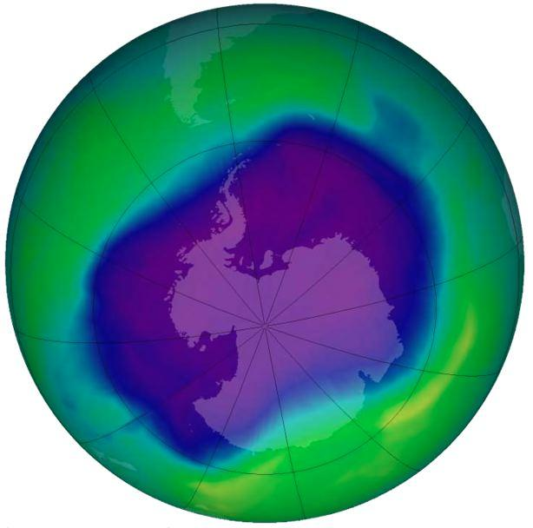
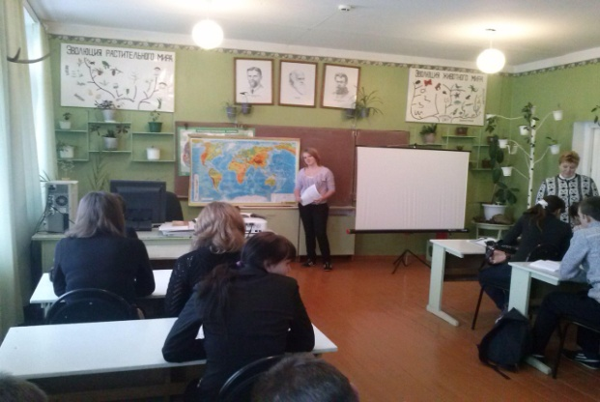

Выполнила ученица 9 класса
Меркулова Мария Александровна

Руководитель :Гугина Любовь Сергеевна,
учитель биологии

СОДЕРЖАНИЕ
Введение………………………………………………………………2
1 .Озоновый слой Земли…… 3-4
2. Экологические проблемы атмосферы…………………………....4
3. Озоноразрушающие вещества и механизм их действия……… 5
4. Влияние уменьшения озонового слоя на жизнь на Земле………5-6
5. «Озоновые дыры»…………………………………………………..6-7
6 . Принимаемые меры по защите озонового слоя……………………7-9
7.Проекты восстановления озонового слоя…………………………...9-10
Заключение………………………………………………………………10-11
Краткий словарь терминов ……………………………...…………… 12
Список литературы ………………………………... ………… …… 12



Цель: Изучение проблем озонового слоя;
Задачи: Выяснить влияние деятельности человека на изменение климата планеты;
Гипотеза: Человек лишь отчасти виновен в появлении этой проблемы;
Объект исследования: Озоновый слой;
Предмет исследования: Озоновый слой как условие жизни на Земле и разрушающие его факторы.
Работая над темой, мы изучали и анализировали литературу: учебники, журнальные статьи, справочники и аналитический ежегодник « Россия в окружающем мире». Выполняя эту работу, мы хотели выразить своё видение этой проблемы, её возможные последствия для окружающей среды и возможности человека повлиять на решение этой проблемы.
Реферат прочитан для обучающихся 9-11классов.

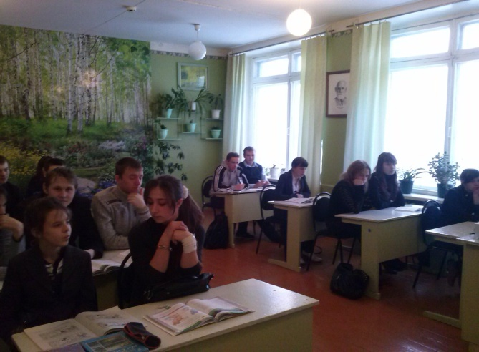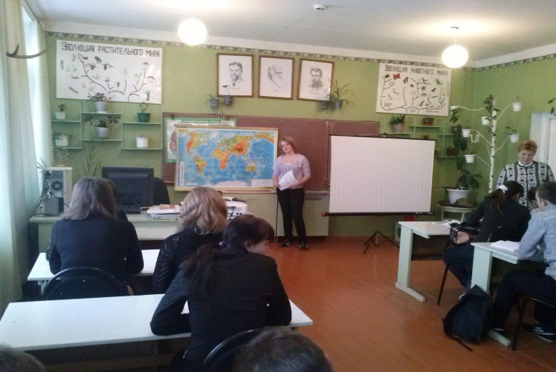

16 сентября Международный день озонового слоя
Оз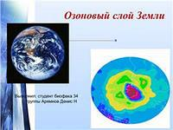
1. Озоновый слой Земли.
Озоновый слой Земли - это верхний слой атмосферы, расположенный на высоте 7-8 километров (на полюсах), 17-18 километров (на экваторе). Это тончайший слой атмосферы, всего около 3 мм, выполняющий, однако, важнейшую роль в обеспечении жизнедеятельности на нашей планете. Он защищает ее от ультрафиолетового излучения, пагубно влияющего на все живое на Земле. Большое значение озоновый слой имеет и для поддержания температурного баланса на Земле. Борьба с глобальным потеплением, происходящим в настоящее время в результате антропогенной деятельности, - насущная задача всех стран, особенно промышленно развитых, в том числе и России.
Озон – трёхатомный кислород (О3), газ довольно редкого интенсивного синего цвета, при низких температурах (-112о С) превращается в темно-синюю жидкость, а при более низком охлаждении образует темно - фиолетовые кристаллы. Озон чрезвычайно ядовит (даже больше, чем угарный газ), предельно допустимая концентрация его в воздухе 0.00001 %. Отчасти голубой цвет атмосферы Земли обязан озону. Озон присутствует в атмосфере над Землёй от 15 до 50км, очень в незначительной концентрации – даже до высоты 70 км. Максимальная его концентрация находится на высоте около 40 км над поверхностью Земли.
Озоновая среда – агрессивная среда, коррозирующая железо, разъедающая органические соединения, является дезинфицирующим раствором (в жидкостях).
Большая часть озона образуется в верхних слоях атмосферы под действием ультрафиолетового излучения. Его концентрация зависит от интенсивности ультрафиолетового излучения Солнца в различных длинах волн. Ультрафиолетовое излучение Солнца с длиной волны менее 230 нм приводит к увеличению озона. Возрастание излучения в волнах с большей длиной вызывает повышение температуры и, наоборот, разрушает озон.
Ультрафиолет разбивает на атомы молекулы обыкновенного кислорода, и эти свободные атомы присоединяются к молекулам кислорода, образуя полезный озон в несколько миллиметров на высоте от 19 до 40 км над поверхностью Земли. Немного озона проникает с потоками воздуха в нижние слои атмосферы.
Об озоновом слое атмосферы учёные узнали в 70 – е годы ХХ столетия. Наряду с видимым светом, Солнце излучает ультрафиолетовые волны. Особую опасность представляет коротковолновая часть жёсткого ультрафиолетового излучения. Всё живое на Земле защищено от агрессивного воздействия ультрафиолетового излучения, обладающего высокой биологической активностью, т.к. свыше 90% его поглощается озоновым слоем, так называемым озоновым экраном. (По материалам «Cправочника по охране геологической среды»)


2. Экологические проблемы атмосферы.
В последнее время ученые сильно озабочены загрязнением атмосферы и состоянием озонового слоя. Под загрязнением атмосферы понимают изменение её состава при поступлении примесей. Вещества – загрязнители бывают трех видов: газы, пыль и аэрозоли (диспергированные твердые частицы, выбрасываемые в атмосферу и находящиеся в ней длительное время во взвешенном состоянии). Космические ракеты, высотная авиация, испытания ядерного вооружения, глобальное истребление лесов, применение фреонов, а также загрязнение воздуха – факторы, разрушающие озоновый слой Земли. Фактором, сильно воздействующим на состояние атмосферы, является извержение вулканов. Все эти факторы могут нарушить нормальное функционирование озонового слоя Земли. Антропогенные факторы, т.е. появляющиеся в результате деятельности человека, несут большой вред состоянию озонового слоя нашей планеты. Глобальное загрязнение атмосферы фреонами (синтезируемыми людьми соединениями – фторхлоруглеродами), оксидами азота и другими веществами – возможно уменьшить.
3. Озоноразрушающие вещества и механизм их действия.
Впервые фреоны начали применять в 20-х годах прошлого века. Фреоны – инертные, негорючие, несложные в производстве вещества, получили широкое распространение в аэрозолях как растворители, их используют в огнетушителях, при эксплуатации холодильного оборудования в качестве охлаждающих жидкостей, при изготовлении одноразовой посуды из полистирола и упаковок для фасовки и хранения продуктов.
Механизм действия фреонов таков: попадая в верхние слои атмосферы, они преображаются. Молекулярные связи разрушаются. В результате выделяется хлор, который при соединении с озоном разрушает его.
Одной молекулы хлора хватает, чтобы разрушить десятки тысяч молекул озона и тем самым уменьшить его количество в атмосфере. В мире ежегодно производится более миллиона тонн фреонов. Фреоны летучи и поднимаются в стратосферу. Озон вступает в активные фотохимические реакции с фреонами, оксидами азота. Фреоны разлагаются, высвобождая атомарный хлор, который разрушает озоновый слой. В месте такого взаимодействия озоновый слой исчезает.
Темпы загрязнения атмосферы некоторыми озоноразрушающими веществами начали замедляться. За последние 15 лет количество фреоновых выбросов резко сократилось: с 1,1 млн. тонн до 160 тыс. тонн на сегодняшний день. Фреоны очень медленно выводятся из атмосферы и живут в ней десятки лет, (а некоторые – и 139 лет!) /по материалам аналитического ежегодника «Россия в окружающем мире»/
4 .Влияние уменьшения озонового слоя на жизнь на Земле.
Уменьшение содержания озона в верхних слоях атмосферы всего на 1% в масштабах планеты вызывает увеличение заболеваемости раком кожи на 3-6 % у людей и животных, до 150 тысяч случаев катаракты, так как на 2% увеличивается проницаемость атмосферы для ультрафиолетовых лучей. Ультрафиолетовые лучи, кроме того, оказывают повреждающее действие на иммунную систему организма, делая его более восприимчивым к инфекционным заболеваниям, (например, к малярии). Ультрафиолетовые лучи разрушают и клетки растений – от деревьев до злаков, снижают скорость роста фитопланктона, ускоряют вымирание животных морских и океанических форм жизни из-за уменьшения количества растительной пищи. Прорыв через озоновую дыру солнечных рентгено- и ультрафиолетовых лучей, энергия фотонов которых превышает энергию лучей видимого спектра в 50 – 100 раз, увеличивает число лесных пожаров.
Ещё тревожит и то, что истощение озонового слоя может непредсказуемо изменить климат Земли. Озоновый слой задерживает тепло, рассеивающееся с поверхности Земли. При разложении озона выделяется тепло, которое повышает температуру стратосферы, создает «одеяло» вокруг Земли. По мере уменьшения количества озона в атмосфере температура воздуха снижается, изменяется направление господствующих ветров и меняется погода. Результатом могут стать засухи, неурожаи, нехватка продовольствия и голод ( по материалам СМИ и учебной литературы).
5. «Озоновые дыры».
В «озоновой дыре» содержание озона меньше, чем в самом экране. Здесь содержание этого газа ниже нормы на 30 – 50 %. Защитные свойства этого озонового слоя уменьшаются. Более 2000 лет общее количество озона менялось незначительно. Об этом свидетельствует реконструкция газового состава атмосферы, сделанная по результатам анализа пузырьков воздуха из Антарктических ледовых кернов.
В 1974 г американские учёные Ш. Роуланд, М. Молина обнаружили, что озоновый слой Земли разрушается под воздействием хлора, который содержится в фреонах. С этих пор научный мир раскололся на две части. Одни полагают, что колебания в толщине озонового слоя вполне закономерны и регулируются вполне закономерными, естественными природными процессами; другие считают, что в озоновых страданиях виноваты люди с их техническим воздействием на окружающую среду.
В 1995 году ученые Роуланд, Молина и немецкий ученый П. Крутцен были удостоены Нобелевской премии за исследования в области образования и распада озона в земной атмосфере. Концентрация озона обычно повышена в полярных и приполярных областях. Исследуя концентрацию озона в атмосфере с помощью спутниковых наблюдений, ученые обратили внимание, что общее содержание стратосферного озона каждой весной уменьшается : в 1986 – 1991г.г. его количество над Антарктидой было на 30 – 40% ниже, чем в 19967 –1971 г.г., а в1993 году общее содержание стратосферного озона уменьшилось на 60%, и 1987 – 1994 г.г. его малое количество оказалось рекордным: почти в четыре раза меньше нормы. В 1994г в течение шести весенних недель над Антарктидой озон полностью исчез в нижних слоях стратосферы.
Так значительное истощение озона каждой весной было установлено сначала над Антарктидой, а затем над Арктикой. Площадь каждой дыры составляет около 10 млн. км2. В настоящее время выяснено, как образуется антарктическая озоновая дыра: это происходит в результате сочетания многих процессов в атмосфере Антарктики. Решающую роль здесь играют фреоны, доставляющие хлор и его окислы, и так называемые полярные стратосферные облака, образующиеся в период полярной ночи в очень холодной стратосфере. Таким образом, если выбросы фреонов будут продолжаться, можно ожидать расширения «дыр» над полюсами.
Размеры озоновой дыры, также как и содержание озона в ней, может меняться в значительных пределах. Когда меняется направление господствующих ветров, озоновая дыра заполняется молекулами озона из рядом расположенных участков атмосферы, при этом количества озона в соседних участках снижается. Дыры могут даже перемещаться. Например, зимой 1992 г слой озона над Европой и Канадой стал на 20% тоньше.
Сейчас в мире работает более 120 озонометрических станций, 40 из них – на территории России. Измерение общего содержания озона с Земли обычно производятся с помощью спектрофотометра Добсона. Точность таких измерений составляет +1-3%. В России для измерения общего содержания озона чаще используют фильтровые озонометры, точность их измерений несколько ниже. Распределение озона в атмосфере изучают и с помощью приборов, установленных на спутниках ( в России –спутник « Метеор», в США – спутник « Нимбус»).
Озоновая дыра образуется над теми территориями, где сосредоточены предприятия, производящие озоноразрушающие вещества. В 70-80-х гг снижение концентрации озона над территорией России было эпизодическим. Но со 2-ой половины 90-х гг в зимнее время это явление стало наблюдаться над обширными районами России уже регулярно. Озоновые дыры в последние годы образуются над Сибирью и Европой, что ведёт к увеличению заболеваемости раком кожи у людей и другими заболеваниями. Это непременно отразится также и на других обитателях планеты (по материалам сайта www.nature.ru).
6. Принимаемые меры по защите озонового слоя.
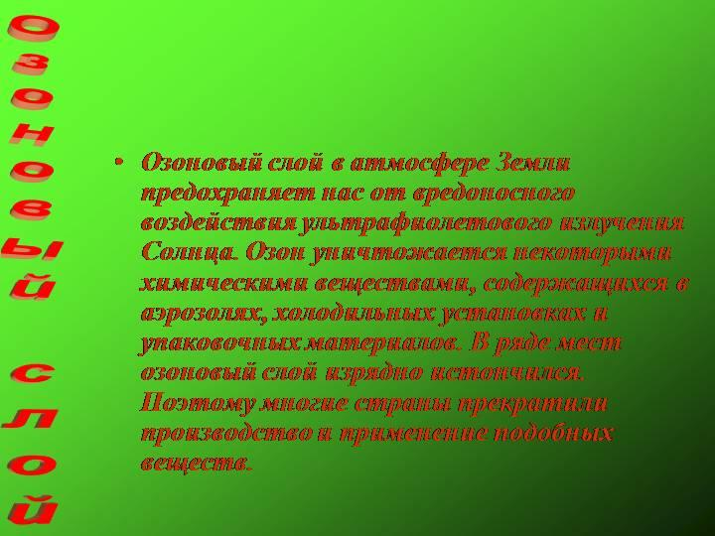
Международное сообщество, озабоченное этой тенденцией, уже ввело ограничения на выброс фреонов. В 1985 г в Вене (Австрия) была принята Венская конвенция об охране озонового слоя Земли. Основными положениями этой конвенции стали:
сотрудничество в области исследования веществ и процессов, которые влияют на изменения в озоновом слое;
создание альтернативных веществ и технологий ;
наблюдение за озоновым слоем;
сотрудничество в области разработки и применения мер, контролирующих деятельность, приводящих к неблагоприятным воздействиям в озоновом слое;
сотрудничество в разработке и передаче технологий и научных знаний.
В 1987 г правительство 56 стран (в том числе и СССР), подписали Монреальский протокол, по которому производство фторхлоруглеродов должно уменьшиться вдвое уже к началу ХХI века. Более поздние соглашения – 1990г в Лондоне, 1992г – в Копенгагене, содержат призыв полностью прекратить производство этих веществ.
Легче всего было решить проблему замены фреонов на другие вещества в аэрозолях – их заменяют на углеводордные пропелелленты типа пропана или бутана. В Росcии аэрозоли с углеводородным пропеллентом с 1994г выпускает АО « Хитон» в Казани.
Внедрение озонобезопасных веществ вызывает наибольшие трудности в производстве холодильной техники. Новые, не разрушающие озон, хладагенты уже существуют, такие как хладоны R-134А, R-404A, R-407C, R-507 и некоторые другие. Их изготавливают, правда, не в России. Они очень дороги. Производители новых хладонов не скрывают, что на смену этим новым хладонам придут другие, ещё лучшие (одним из ведущих производителей их является американская корпораця «Дюпон»). Существующие сегодня новые хладоны долго не задержатся на рынке. Фактически взят курс на замену хладагента каждые 5-6 лет ( а вместе с этим масла, запчастей, если не всего оборудования). То, что стало нормой на Западе в бытовой технике, переносится на промышленный холод. Какой потребитель это выдержит? Тем более в России и на просторах СНГ. Всё это связано с огромными затратами. Экономические трудности здесь велики, поэтому в холодильном оборудовании до сих пор в основном используются фреоны. Только в России для разовой заправки всего холодильного оборудования потребовалось бы 30-35 тыс.тонн фреонов . Ежегодное его количество для дозаправки составляет 4,5 тыс тонн.
Фреоновый кризис заставил разрабатывать новые перспективные способы получения холода. Компрессорные холодильные машины доживают последние десятилетия. Скорее всего, основным источником холода в промышленных холодильных установках станут идущие с поглощением тепла эндотермические химические реакции. Согласно теоретическим оценкам, энергетическая эффективность таких охладителей ожидается в 1,5 – 2 раза выше, чем у компрессорных систем (по материалам книги Киселёва В.Н. «Основы экологии» и аналитического ежегодника( «Россия в окружающем мире») .
7. Проекты восстановления озонового слоя.
По материалам сайта www.natura.ru, по расчётам физиков, очистить атмосферу от фреонов можно всего за год, имея в качестве источника энергии один энергоблок атомной электростанции мощностью в 10 гВт. Известно, что солнце производит в секунду 5-6 т озона, но разрушение идёт быстрее. Для восстановления озонового слоя его нужно постоянно подпитывать. Одним из первых проектов лечения нашей планеты был, но так и остался неосуществлённым, такой проект : на земле должно было быть создано несколько « озоновых» фабрик, а грузовые самолёты должны были «забрасывать» озон в верхние слои атмосферы.
В настоящее время есть и другие проекты: получать искусственно озон в стратосфере. Для этого на орбиту Земли нужно вывести 20 – 30 спутников, оснащённые лазерами. Каждый спутник представляет собой космическую платформу весом 80 – 100т, несущую солнечный конвектор - «тепловую ловушку», накапливающую солнечную энергию и преобразующую тепло в электричество. Лазерные лучи должны « раскачать» молекулы озона, а дальше, с помощью Солнца, процесс пойдёт своим ходом. Идея этого проекта состоит в том, чтобы создать 20 тысяч тонн озона и поддерживать это число до тех пор, пока люди не придумают что-либо лучшее.
Из уже действующих программ защиты озона можно назвать российско – американский проект « Метеор 3 - ТОМС». Ещё один путь предлагает российский консорциум « Интерозон»: производить озон непосредственно в атмосфере. В скором времени совместно с немецкой фирмой « Даза» планируется поднять на высоту 15 км аэростаты с инфракрасными лазерами, с помощью которых получать озон из двухатомного кислорода. С помощью МКС возможно создать на высоте около 400км несколько космических платформ с источниками энергии и лазерами. Лучи лазеров будут направлены в центральную часть озонового слоя и станут постоянно подпитывать его. Источником энергии в этом проекте могут быть солнечные батареи. Космонавты на этих платформах нужны были бы лишь для их периодических осмотров и ремонта.
Да, для восстановления озонового слоя проекты существуют, но все они требуют огромных финансовых затрат, и будут ли они осуществлены, покажет время (из книги Яншина А.Д. «Научные проблемы охраны природы и экологии»).
Заключение.
Во всём мире уже затрачены миллиарды долларов только на то, чтобы не дать озоновому слою прохудиться окончательно. Учёные подсчитали, что даже если будут приняты меры и прекратится всякая человеческая деятельность, разрушающая озоновый слой, то на восстановление его в полном объёме потребуется 100-200 лет.
Многие учёные по –прежнему продолжают считать, что разговоры об «озоновых дырах» – буря в чашке воды. И, возможно, затеяна она несколькими западными компаниями, которые имеют свой очень немалый экономический интерес в этой проблеме. Мы тоже задумались, а только ли человек виноват в уменьшении озонового слоя? Наверное, нет. Возможно, и не фреоны - главные виновники разрушения озона. Российские исследователи с геологического факультета МГУ связывают появление озоновых дыр с выбросами водорода и метана из глубинных океанических разломов, по сравнению с которыми любые человеческие холодильники выглядят жалко. Важны все факторы. Катастрофические извержения вулканов с громадными выбросами загрязняющих веществ в атмосферу, океанические разломы, вызывающие мощные цунами и тайфуны, землетрясения с разломами земной коры вызывают мощные выбросы газов и пыли в атмосферу. На эти факторы человек повлиять не может. Возможно, они имеют гораздо большее значение в нарушении озонового слоя планеты, чем влияние человека. Ведь вулканы извергались всегда и в составе выбросов тоже присутствуют производные фтора и хлора. Камчатские вулканы и вулканы в Индонезии выбрасывают в атмосферу природные газы, сходные по составу с фреоном-11 и фреоном-12. Озоновый слой Земли реставрируется теми же солнечными лучами, которые его и создают. Ничего необратимого не происходит. Главное здесь – периодические колебания. Об этом убедительно говорят спутниковые наблюдения.
Люди знают, что за полным исчезновением озона из атмосферы последует катастрофа: непременная гибель всего живого, включая и человека. Но этого не должно произойти. Мы верим, что человек поможет нашей планете не болеть. Сегодня люди думают и принимают меры, чтобы уменьшить своё отрицательное влияние на изменения в атмосфере и разрушении озонового слоя.Озоновый слой является согласно действующему законодательству одним из важных природных объектов, подлежащих правовой охране. Он назван в Законе «Об охране окружающей природной среды» (ст. 4) в числе природных объектов, подлежащих охране от загрязнения, повреждения, истощения, разрушения.
Статья 56 Закона специально посвящена охране озонового слоя Земли. В ней предусмотрены следующие мероприятия по охране окружающей природной среды от экологически опасных изменений озонового слоя Земли:
организация наблюдения, учета и контроля изменения состояния климата, озонового слоя под влиянием хозяйственной деятельности и иных процессов;
установление и соблюдение нормативов предельно допустимых выбросов вредных веществ, воздействующих на состояние климата и озонового слоя;
регулирование производства и использования в быту химических веществ, разрушающих озоновый слой;
применение мер ответственности за нарушение указанных требований.
Обязанность по охране озонового слоя Земли предусматривается не только российским законодательством, но и международными соглашениями, одним из важнейших среди них является Монреальский протокол 1987 года, в соответствии с которым устанавливается контроль за производством и использованием фреонов и хлор- и фторуглеводородов, пагубно сказывающихся на состоянии озонового слоя.
В соответствии с международными соглашениями, говорится в статье 56 Закона «Об охране окружающей природной среды», министерства и ведомства, предприятия, учреждения, организации обязаны сократить и в последующем полностью прекратить производство и использование химических веществ, вредно воздействующих на озоновый слой. Список химических веществ и отходов производства, вредно воздействующих на состояние озонового слоя Земли, устанавливается специально уполномоченными на то государственными органами Российской Федерации в области охраны окружающей природной среды и сообщается всем министерствам, ведомствам, предприятиям, организациям. Нарушение установленного порядка производства или использования химических веществ, вредно воздействующих на состояние озонового слоя, влечет за собой приостановление либо прекращение деятельности предприятий, учреждений, организаций или отдельных цехов, агрегатов, технологических процессов, оборудования по предписанию специально уполномоченных на то государственных органов Российской Федерации в области охраны окружающей природной среды. 

Краткий словарь терминов
Ион / аэроион/ - заряженная молекула.
Ионизация - процесс образования заряда на молекуле.
Озон – трёхатомный кислород ( О3), газ интенсивного синего цвета.
Озоновый экран – слой атмосферы, отличающийся повышенным содержанием озона, поглощающим коротковолновое излучение Солнца.
Фреоны – синтезируемые фторхлоруглероды, инертные, негорючие вещества.

Список литературы
1. Кароль. И.И., Киселёв А.А. Кто или что разрушает озоновый слой Земли? Экология и жизнь.- 1998.- № 3 – с.30-33
2.Е.А.Криксунов, В.В.Пасечник. Основы экологии – 2009. – 143-146.
3. Снакин В. Экология и охрана природы. Словарь – справочник. - Под ред. академика Яншина А.Л.- М.: Akademia. 2000.- 362-363.
4. Яншин А.Д. Научные проблемы охраны природы и экологии // Экология и жизнь.-1999.-№ 3 -с.8-9.
5.Россия в окружающем мире. Аналитический ежегодник. Руководитель проекта : Марфенин Н.Н. Под общ. ред.: Моисеева Н.Н., Степанова С.А. – М.: МНЭПУ, 1998.- 67-81
6.Справочник по охране геологической среды. Т.1./ Г.В. Войткевич, И.В. Голиков и др./ Под ред. Войткевича Г.В. – Ростов-на –Дону : Феникс,1996. - 7

12

